Handleiding

*Ontwerp van nieuwe methodes voor intuïtieve interactie met context-bewuste aanbevelingssystemen*

Met deze handleiding wordt de besturing en de mogelijke instelling van de applicatie stap voor stap uitgelegd. Lees dit grondig alvorens de applicatie te gebruiken. Heb je vragen stel ze gerust, je kan me contacteren via miguel.destrooper@ugent.be. Alvast veel plezier met de applicatie!

Miguel De Strooper

mei 2016

Handleiding

Ontwerp van nieuwe methodes voor intuïtieve interactie met context-bewuste aanbevelingssystemen

# Vereisten

Aan het gebruik van de Kinect v2 sensor zijn enkele vereisten verbonden. Het besturingssysteem van de pc moet Windows 8 (64-bit) of hoger zijn. Als hardware vereiste moet de computer minimaal beschikken over een 64-bit (x64) processor van 3,2 GHz met twee cores ofwel één snellere processor. Ook moet er een USB 3.0 aansluiting zijn en 2 GB RAM.

De enige software vereisten zijn Microsoft Visual Studio 2012 of hoger en een .NET Framework 4.0 installatie.

# Installatie Kinect

1. Download en launch de KinectSDK-v2.0_1409-Setup executable van <http://go.microsoft.com/fwlink/?LinkID=403899>.
2. Plaats de aansluiting van de Kinect in de adapter en voorzie deze van stroom. Plug de USB kabel van de adapter in een USB 3.0 poort op de computer. De driver installaties starten automatisch.
3. Nadat de drivers zijn geïnstalleerd kan je de installatie bevestigen door in de lijst van de Device Manager naar “KinectSensor Device” te zoeken.
4. Zoek de SDK Browser (Kinect for Windows) v2.0 op het systeem, klik verder op de tab Components en installeer de Kinect Speech Language Packs voor de locales en-GB en en-US. Ook de Speech Runtime 11.0 moet geïnstalleerd worden.
5. Nu is het mogelijk om via Visual Studio het project KinectThesis-WPF te builden alsook rechtstreeks de executables te gebruiken. Shortcuts van de debug en release executables bevinden zich net als de shortcut van de solution in de root-map.

Note: Voor een snellere build van de solution kunnen meerder projecten tegelijkertijd worden gecompileerd. Maximaal acht threads op één i7 processor kunnen via, Tools -> Options -> Projects and Solutions -> Build and Run, worden gekozen.

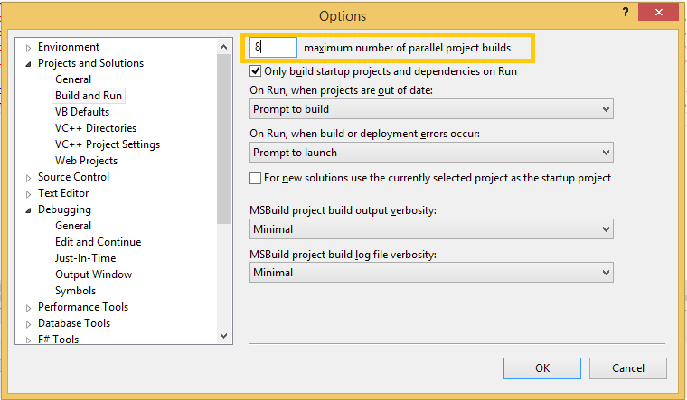

Figuur 1: Parallel project builds.

Note: Debug en release slaan op verschillende plaatsen de gegevens voor gezichtsherkenning op. Het is dus niet mogelijk om het project in debug mode te builden daarbij een gezichtsmodel te maken en herkend te worden in release mode.

Note: Voor het gebruik van de Python scripts wordt aangeraden om het Anaconda Python platform te installeren. Ook scikit-learn, numpy en flask zijn vereist voor deze scripts. De libraries worden respectievelijk via de commando’s conda install scikit-learn, pip install numpy en flask geïnstalleerd.

# Installatie verifiëren

1. Controleer of de KinectService draait.
2. De 3 led-lampjes op de Kinect moeten branden.
3. Kinect sensor moet in de Device Manager onder verschillende categorieën te vinden zijn.
   1. Audio inputs en outputs: Microphone Array (Xbox NUI Sensor).
   2. KinectSensor Device: WDF Petra KinectSensor Interface 0.
   3. Sound, video en game controllers: Xbox NUI Sensor.
4. De microphone array moet onder Sound, video and game controllers in Device Manager als Kinect for Windows USB te vinden zijn.

# Starten

1. Het starten van het Flask project die de emotieherkenners als web services beschikbaar maakt gebeurt met het commando “bash start_emotion_recognition.sh” uit te voeren in de home directory van de server wicaweb9. Parameters knn of svc kunnen meegegeven worden zodat er expliciet van de k-nearest neighbors of support vector machine algoritme gebruik wordt gemaakt. Zonder parameter wordt SVC als standaardimplementatie gebruikt.
2. Start het project door één van de shortcuts van de excutables aan te klikken of de shortcut naar de WPF-solution wanneer het project vanuit Visual Studio moet worden gestart.

Note: In de root-directory bevinden zich ook deze projecten:

1. Create_Heatmap-python maakt aan de hand van gazetrack.csv in de directory een heatmap.
2. Emotion_recpgnition-python creëert en valideert de emotieherkenning classifiers.
3. Metrics_machine_learning-python stelt de metrieken voor de onderdelen van de thesis op.
4. Het Flask project stelt de emotieherkenning classifiers lokaal op poort 5000 of op de server beschikbaar en wordt op de server met het start_emotion_recognition.sh script gestart.
5. Het Finger-Tracking-Beta project is een bèta versie voor gebruik in de toekomst wanneer het bedrijf Metrilus Aiolos de implementatie van de finger track engine op punt heeft gezet.

# Login

Aan de hand van gezichtsherkenning is het mogelijk om in te loggen in de applicatie. Allereerst wordt er een model van het gezicht gemaakt dat wordt vergeleken met trainingsdata van iedereen die zich al eens heeft ingelogd. Als er een match is dan kan verder worden gegaan als ingelogde gebruiker, zo niet moet de applicatie eerst getraind worden zodat dit de volgende keer wel gebeurd.

Voor het model moet het gezicht in verschillende posities aan de Kinect worden getoond. Deze posities worden via TextToSpeech (TTS) vermeld en met rode vierkanten rond het gezicht aangeduid.

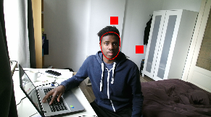

Figuur 2: Voorbeeld gezichtsherkenning.

Nadat de applicatie getraind is wordt de naam ingeven en kan verder naar de media library worden gegaan. De applicatie moet minstens twee keer getraind worden alvorens het gezicht de volgende keer kan worden herkend. Ook kan verder worden gegaan als een niet ingelogde gebruiker (guest).

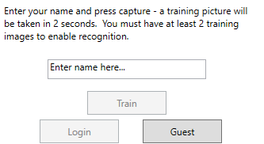

Figuur 3: Voorbeeld inlogscherm.

# Media library

Op deze pagina kan je door de verschillende beschikbare video’s bladeren via:

1. Scrollbar (met muis)
2. Hand pointer (met Kinect)
3. Spraak (scroll home, left, right, up, down, begin, end, top and bottom)
4. Handgebaar (links, rechts, boven en onder): De figuur hieronder is een voorbeeld van het handgebaar naar rechts. Alle andere richtingen worden op dezelfde manier uitgevoerd.

Note: In de map voorbeelden van de root-directory bevindt zich een voorbeeld video van de scoll beweging.

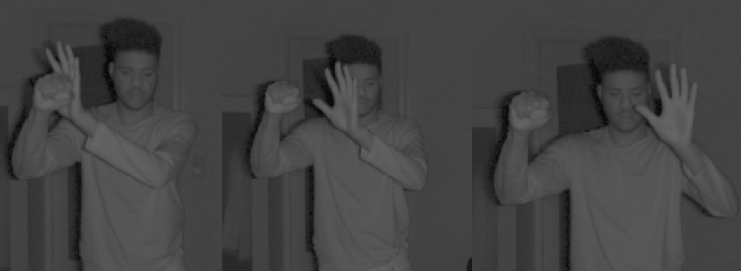

Figuur 4: Voorbeeld van het scroll gebaar naar rechts.

Wanneer de keuze voor een video is gemaakt dan kan deze geselecteerd worden. Al de video’s en knoppen kunnen zowel via de muis als met de Kinect hand pointer worden ingedrukt.

Bovenaan bevindt zich een venster met het beeld (KinectUserViewer) dat de Kinect van de gebruiker heeft. Als er niets wordt getoond, dan moet de Kinect het lichaam nog van de achtergrond onderscheiden. De gebruiker moet met de armen bewegen of heen en weer lopen tot hij zichtbaar is.



Figuur 5: KinectUserViewer

Helemaal rechts bevinden zich de knoppen die de opties starten: de emotieherkenning, de gezichtsherkenning, de algemene instellingen en de handleiding. Al die opties, buiten de gezichtsherkenning dat in het login gedeelte werd aangehaald, worden hieronder besproken.



Figuur 6: Opties

# Algemene instellingen

1. Engageable People: Het aantal personen die een handpointer gebruiken (maximaal twee).
2. Engagement Style: De manier waarop de Kinect uw hand zal herkennen als een aanwijzer voor interactie.
   1. System (hand open/still): De hand open en stil houden.
   2. Manual (hands over head): De hand boven het hoofd houden. Dit is een makkelijkere engagement methode voor wanneer de gebruiker in de zetel zit.
   3. Manual (hand on screen): De hand in de richting van het scherm.
3. Cursor Sprite Sheet: Kleur van de hand pointer.
   1. Default: wit.
   2. Purple.
4. Scroll gestures: Handgebaren van de media library in- of uitschakelen
   1. On
   2. Of

Via de terug-knop keer je terug naar de media library de instellingen gaan dan pas van kracht.

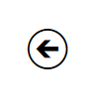

Figuur 7: Terug-knop

# Emotieherkenning

Bij het openen van de emotieherkenning optie wordt het gezicht van de gebruiker in 3D weergegeven. Afhankelijk van de geselecteerde optie kan er in real-time of in block van twintig samples emotieherkenning aanvragen naar de server worden gestuurd. De classifiers kunnen ook probabiliteiten voor de zes emoties geven. Wanneer het Flask project op de server niet draait dan wordt er een foutmelding in de applicatie getoond. Hieronder wordt nog eens vermeld hoe het project wordt gestart.

Het starten van het Flask project dat de emotieherkenner als een web service beschikbaar maakt gebeurt met het commando “bash start_emotion_recognition.sh” uit te voeren in de home directory van server wicaweb9. Parameters knn of svc kunnen meegegeven worden waardoor er expliciet de ene of de andere classifier wordt gebruikt.

# Handleiding

De handleiding spreekt voor zich. Met de hand pointer en de scrollbar kan er naar boven of beneden worden gescrold.

# De video pagina

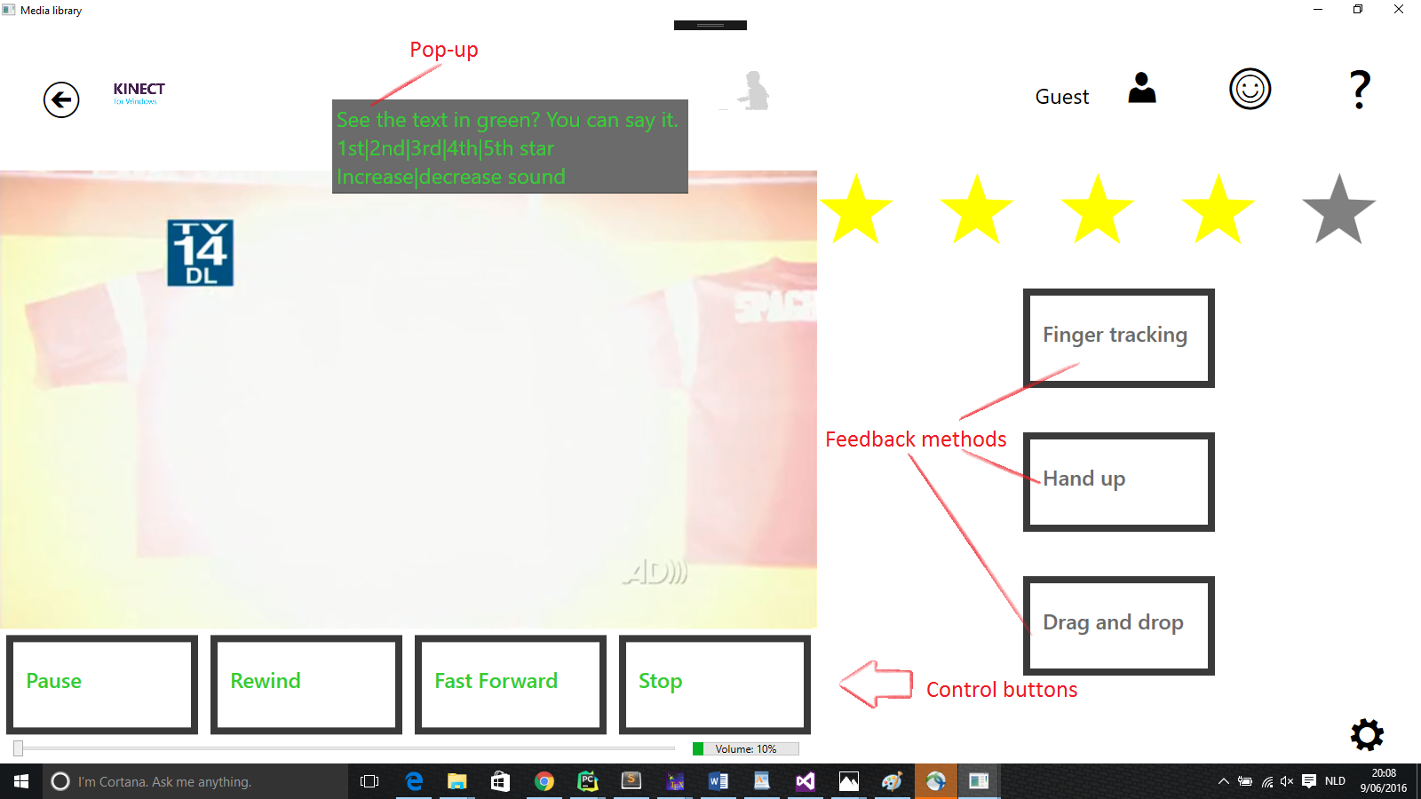

Figuur 8: Voorbeeld videopagina

## Besturing van de video

Wanneer een video gekozen wordt kan deze zoals bij elke traditionele mediaspeler het verloop van de video worden bepaald door de knoppen en de scrollbar te gebruiken. Deze elementen worden zichtbaar wanneer met de muis over de video wordt gegaan of het sleutelwoord Kinect wordt uitgesproken. Het volume kan worden aangepast met de muiswiel wanneer de muisaanwijzer zich op de video bevind.

Bij het uitspreken van het sleutelwoord “Kinect” begint de applicatie voor een bepaalde periode te luisteren en kunnen de groene woorden op de knoppen net als spraakcommando’s in de pop-up worden gebruikt. Het is ook mogelijk om meteen het spraakcommando uit te spreken wanneer het in één zin met het sleutelwoord wordt vermeld, “Kinect pause” bijvoorbeeld.

Ook met de handpointer kan de gebruiker de video pauzeren/afspelen en verder - of terugspoelen. Respectievelijk door op de video te drukken of een scroll beweging te maken met een gebalde vuist. Het scrollen naar rechts en links kan ook met de handgebaren die werden gebruikt voor het bladeren door de media library (vergeet deze niet in te stellen in de video- of algemene instellingen).

## Feedback op de video

De score aan de video wordt weergegeven via de vijf sterren. Deze kunnen ingedrukt worden via de handpointer en de muis.

Via een spraakcommando kan bijvoorbeeld een score van één geven worden door het sleutelwoord “Kinect” en daarna “first star” te vermelden, of allebei achter elkaar in één vlotte zin ‘Kinect first star” net als alle andere commando’s.

De andere drie methoden beschikken over een scherm dat aangeeft vanaf wanneer de interactie moet beginnen. Er wordt afgeteld van één tot vijf, dan pas worden de acties van de gebruiker waargenomen. Binnen een bepaald interval van enkele seconden wordt er een schatting gemaakt. Bij deze schatting van de score wordt steeds rekening gehouden met de vorige waarden. De gebruiker moet dus steeds de intentie hebben om de zelfde waarde te kiezen. Wanneer de gebruiker een andere waarde wenst dan moet hij op nieuw te beginnen. Deze regeling is ingevoerd zodat wanneer de gebruiker per ongeluk een verkeerde beweging maakt of tijdens het valideren van de score door het drukken op de validatieknop, er niet meteen door het huidige interval een andere score wordt gekozen. Hieronder worden de verschillende methodes vermeld:

1. Hand up: Hierbij houdt de gebruik een of allebei de handen in de lucht tot de ster geselecteerd is die overeen komt met de score die hij wilt geven.
2. Drag and drop: Plaats het groene balkje met de gebalde sleep beweging naar de juiste regio.
3. Finger tracking: Hou de hand voor de Kinect en zorgt dat de vingertoppen op de dieptebeelden zichtbaar worden aangegeven met rode stippen. Een afstand tussen de 1 en 2,5 meter wordt aangeraden zorg ook dat de vingers niet in de regio tussen de blauwe stippen komt. Hoe dichter je bij de Kinect komt hoe groter de regio van de blauwe stippen wordt en vice versa. De afstand voor elke gebruiker is dus afhankelijk van de grootte van zijn hand.

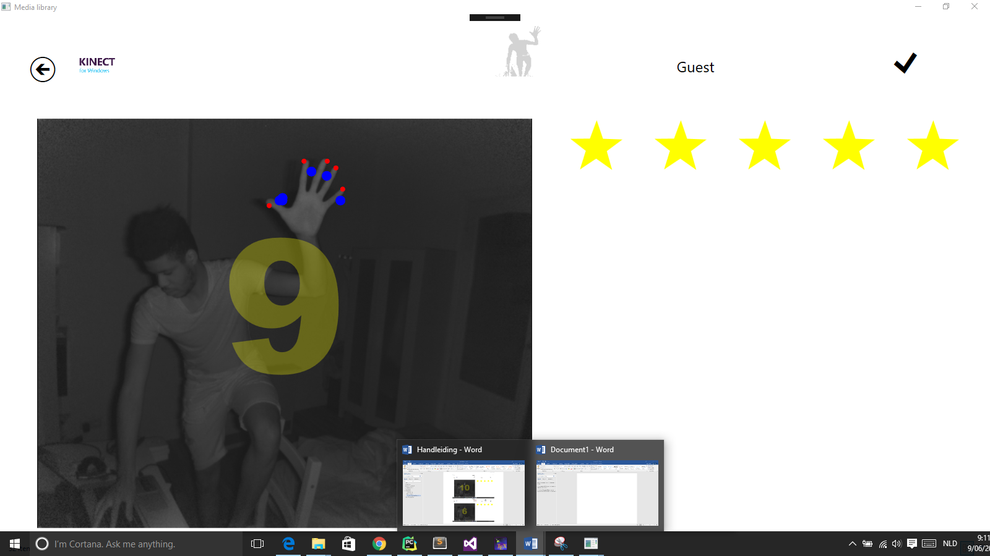

Figuur 9: Voorbeeld finger tracking

Wanneer de teller is afgelopen vraagt de applicatie of de score overeenkomt met wat de gebruiker had gewenst. Wanneer die vroeger klaar is kan hij terug naar de video keren. Terugkeren zonder en met de score te bewaren gebeurd respectievelijk door de terug- en validatieknop bovenaan het scherm in te drukken.

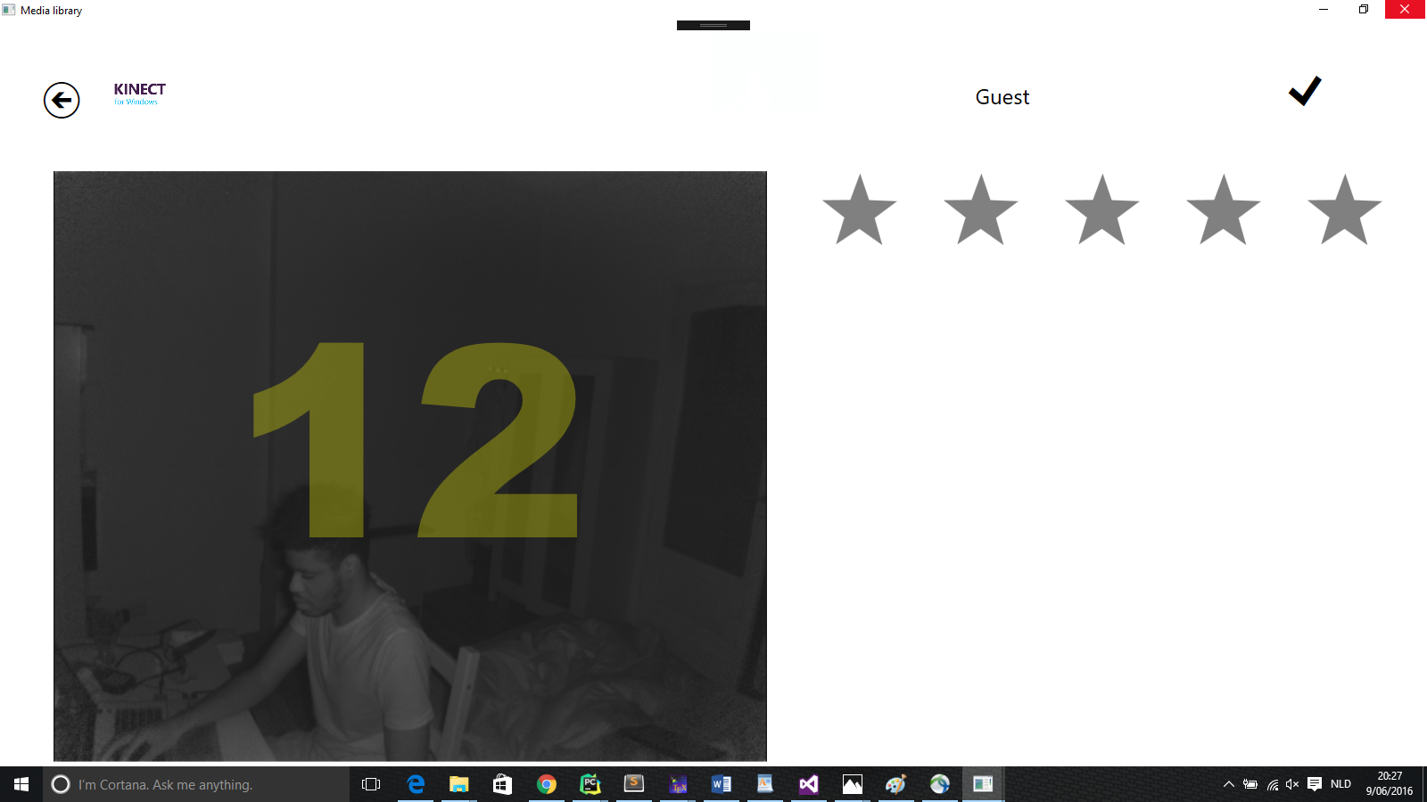

Figuur 10: Validatieknop.

# Video settings pagina

1. Mute: Wanneer het geluid van de video afstaat zal de applicatie de gebruiker beter verstaan.
2. Scroll gestures: Door- of terugspoelen van de video met de zelfde handbeweging als het scrollen door de media library.
3. Hand tracking: selecteer de hand(en) die gebruikt moeten worden tijdens de hand tracking recognition.

# Opmerkingen

1. Het is mogelijk dat tijdens het gebruik van de applicatie verkeerde spraakcommando’s worden herkend. De balans tussen het herkennen van een spraakcommando wanneer er geen wordt gegeven en het herkennen wanneer er wel een wordt gegeven is hier de oorzaak van. Enkel tijdens het muten van de video wordt de treshold van deze balans verlaagd omdat er geen achtergrondgeluid van de video meer is. De spraakcommando’s die niet worden gegeven worden op die manier ook sneller herkend.